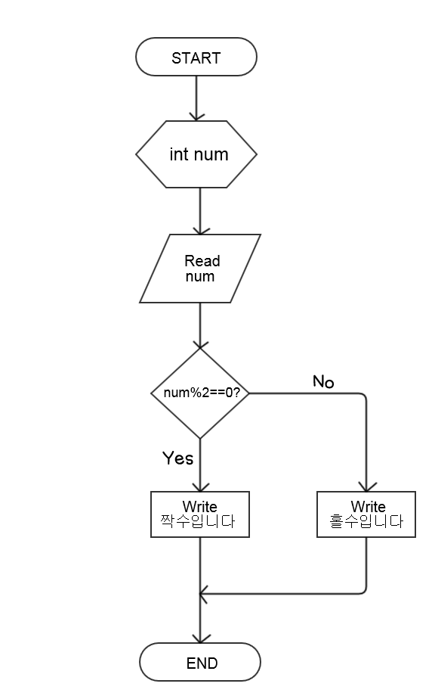

<기능 흐름 작성>

숫자를 입력한다.

숫자가 2로 나눴을 때 나머지가 0이면 '짝수입니다'를 0이 아니면 '홀수입니다'를 출력한다.

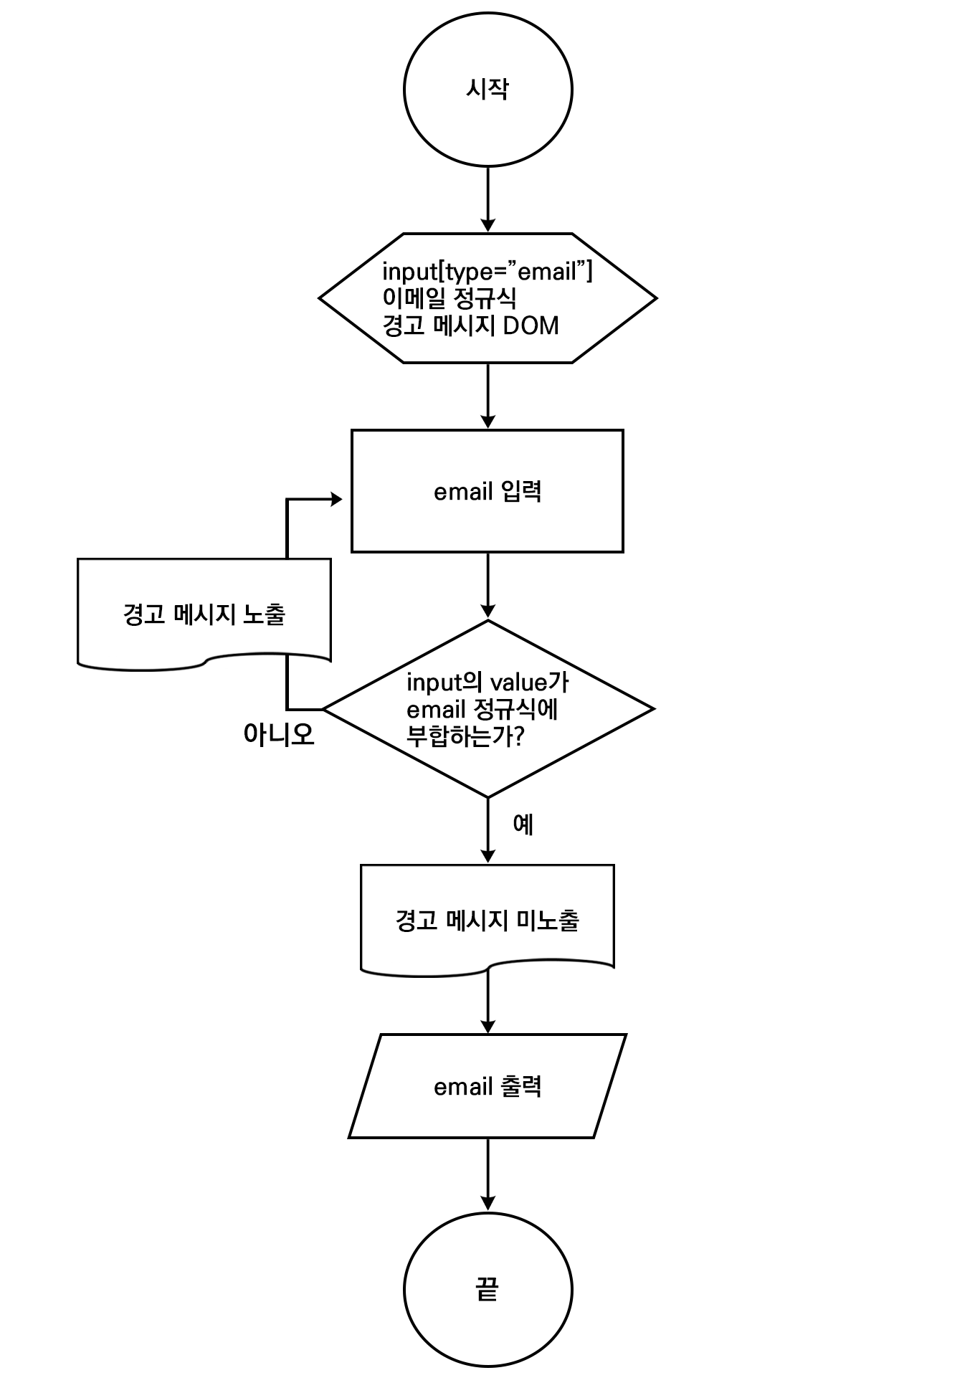

<기능 흐름 작성>

이메일을 입력한다.

만약 작성한 이메일이 정규식에 부합한다면 경고 메시지를 보이지 않고 이메일을 출력한다.

그러나 작성한 이메일이 정규식에 부합하지 않는다면 경고 메시지를 보여준다.

이메일을 재입력하도록 한다.

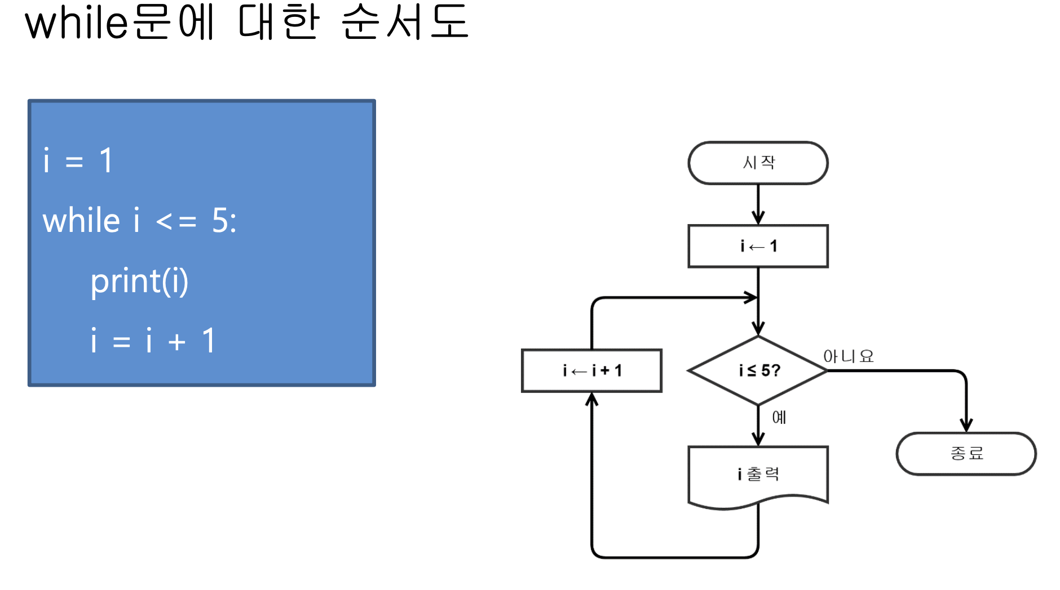

<기능 흐름 작성>

i에 1을 넣는다.

i가 5이하면 i를 출력하고 i+1을 넣는 것을 반복한다.

i가 5 초과되면 반복을 종료한다.

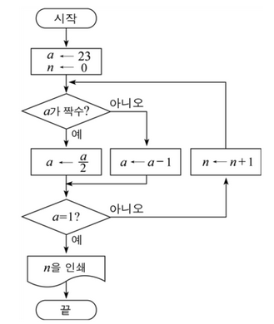

<기능 흐름 작성>

a에 23, n에 0을 넣는다.

a가 짝수이면 a를 2로 나눈다.

a가 짝수가 아니면 1을 뺀다.

a가 짝수인지 아닌지 판단이 끝난 후 a가 1이면 n을 출력한다.

a가 1이 아니면 n에 1을 더한다. 그리고 a가 짝수인지 아닌지 판단하는 부분으로 돌아간다.

(설명문)

흐름도를 보고 흐름도를 노드의 순서대로 설명할 수 있는 기능 흐름을 작성해주세요.

자유형식(순서, 마구잡이 등등 상관없음)으로 작성해주세요.

부탁드립니다. 여러분들의 힘이 필요합니다. 담당자: 홍승표